**JUGANDO Y APRENDIENDO LA ISO 25010**

**Versión 0.1**

**Autores:**

**INGA ATUNGA E.J ANTONY**

**GARCIA AMARO, PAOLA NICOLE**

**IBARRA ZAPATA, RONALD EDUARDO**

**JUGANDO Y APRENDIENDO LA ISO 25000**

El objetivo del juego es que tu aprendas las características, subcaracterísticas y sus respectivos conceptos de la ISO 25000, para más información sobre la ISO 25000 puede ingresar a la página oficial <https://iso25000.com/index.php/normas-iso-25000/iso-25010> donde verá detalladamente toda la información concerniente a la ISO 25000.

**DESCRIPCIÓN DEL JUEGO**

1) **PANTALLA PRINCIPAL** en esta pantalla se puede ver toda la interfaz del juego las características, subcaracterísticas y el puntaje también la información concerniente al juego.

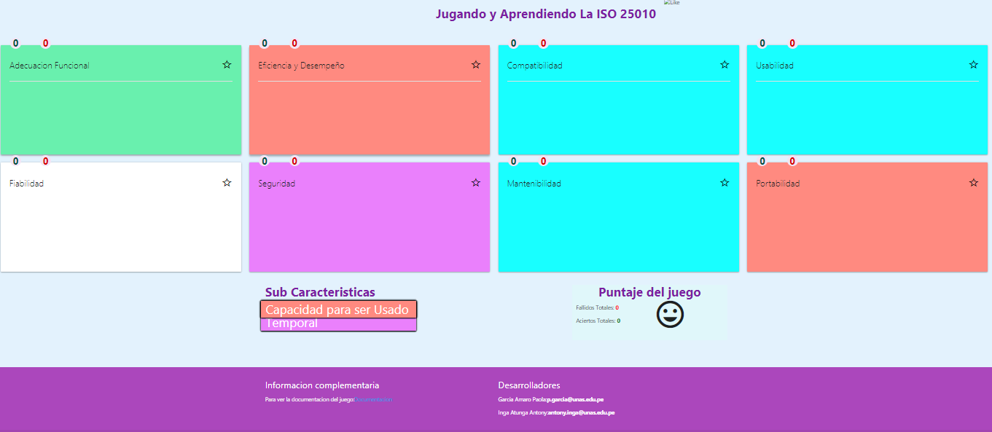

*figura 1 pantalla principal*

2) **ICONOS** cada icono tiene un significado el cual se explicara en la siguiente tabla:

|  |  |
| --- | --- |
| **ICONO** | **DESCRIPCIÓN** |
|  | Se encuentra en la parte superior izquierda de las cajas de características, a la derecha de color rojo se muestra la cantidad de fallas y a la izquierda de color verde se muestra la cantidad de aciertos, en esta imagen de ejemplo tenemos 0 aciertos y 1 falla. |
|  | Aparece dentro de la caja de características al costado de las subcaracterísticas y quiere decir que la subcaracteristica no pertenece a esa característica. |
|  | Aparece dentro de la caja de características al costado de las subcaracterísticas y quiere decir que la subcaracteristica pertenece a esa característica. |
|  | La carita feliz quiere decir que tienes un acierto y si la carita es triste quiere decir que fallaste. |
|  | Se pone de color amarillo y aumenta su tamaño si aciertas con la subcaracteristica. |

*tabla 1 descripción de los iconos*

3) **PUNTAJE** en esta parte se ve el puntaje de los aciertos (cuando la subcaracteristica va en la característica que le corresponde) y las fallas (cuando se coloca una subcaracteristica en una característica que no le corresponde) , los cuales están definidos en la iso 25000.

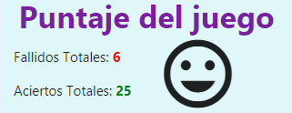

*figura 2 puntaje del juego aciertos y fallas*

4) **SUBCARACTERÍSTICAS** en esta parte se selecciona una subcaracterística y puede ser arrastrado a la caja de característica que le corresponde. Tener en cuenta que las subcaracterísticas que se muestran en esta parte se forman aleatoriamente.

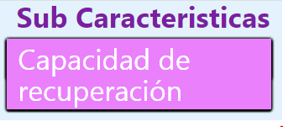

*figura 3 subcaracterísticas*

5) **CARACTERÍSTICAS** es quien contiene a las subcaracterísticas

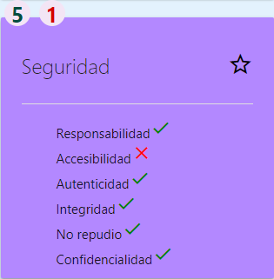

*figura 4 característica con subcaracterísticas*

6) **MENSAJE DE AYUDA** al pasar el mouse sobre una característica o subcaracteristica, al costado se muestra el concepto de cada una de ellas.

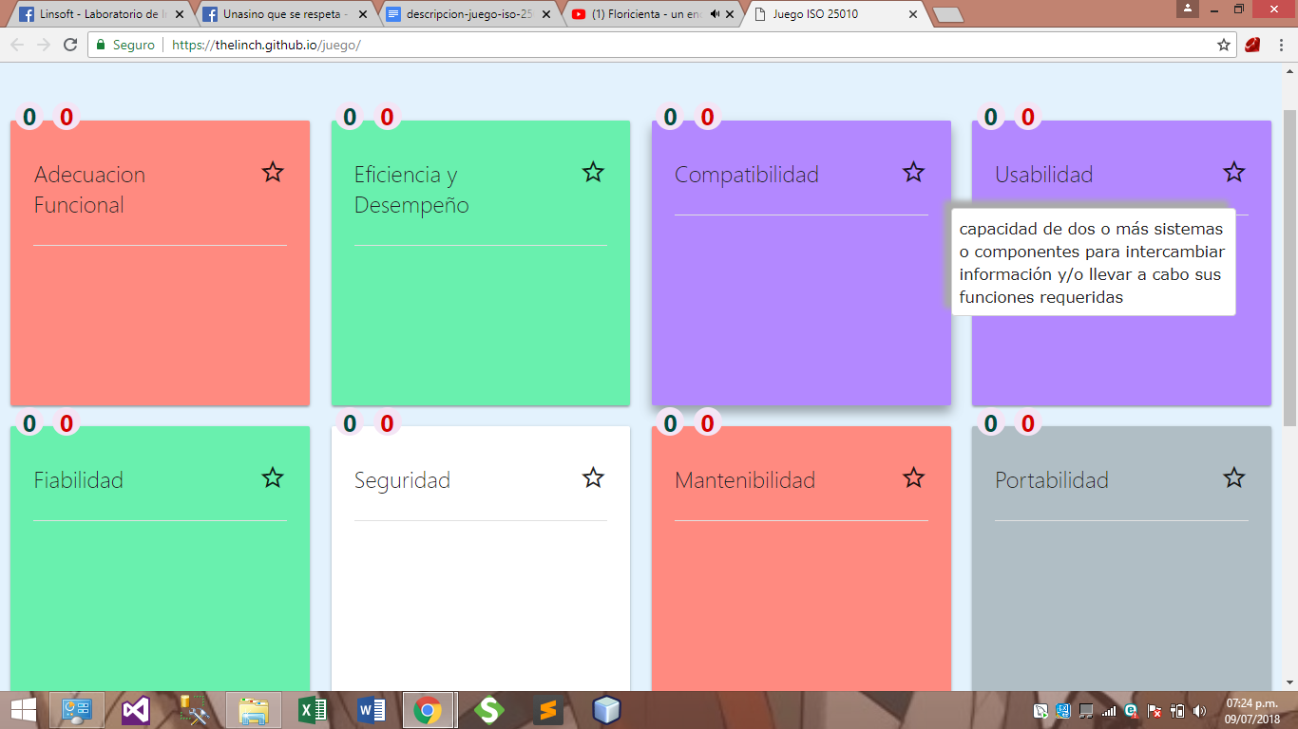

*figura 5 concepto de compatibilidad*

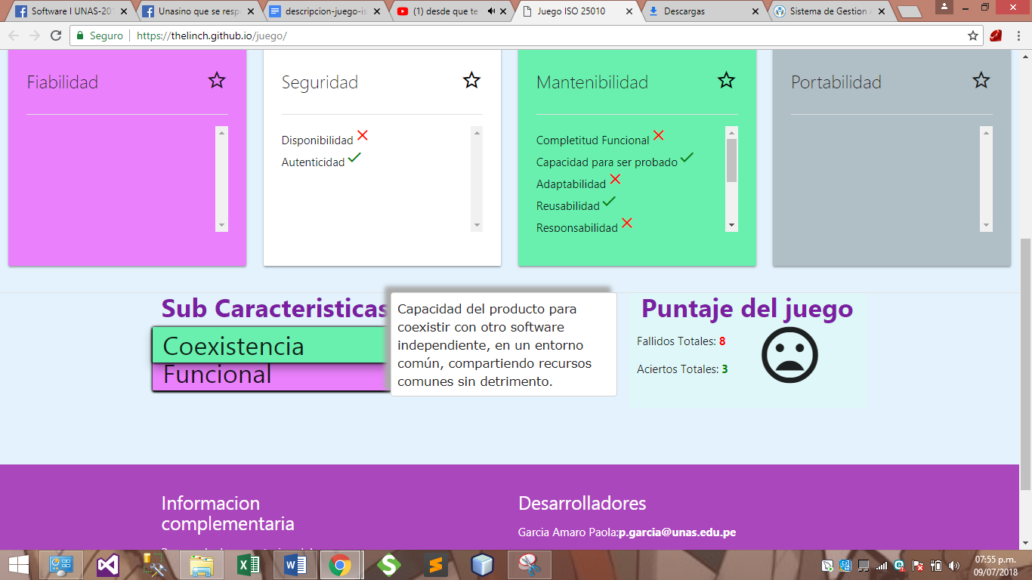

*figura 6 concepto de coexistencia*

7) **INFORMACIÓN PERTINENTE** en esta parte se muestra información de los autores y los correos respectivos también se encuentra el link de la descripción del juego.



*figura 7 información pertinente*